腾达（Tenda）MW5s 只支持2.4G网络的智能家庭设备如摄像头，无法联网怎么办？

背景描述： 我家里的摄像头只支持2.4G，但是手机连接MW5s时，一直连接的是5G信号，导致配置摄像头时总是失败，有什么办法能让手机连接到2.4G信号从而可以配置摄像头吗？

解决方法：
- 首先手机必须连接到MW5s的WiFi上；
- 打开Tenda WiFi APP，点击“设置”—“智能设备助手”，点击“启用”，当前手机的WiFi即可切换到2.4G；
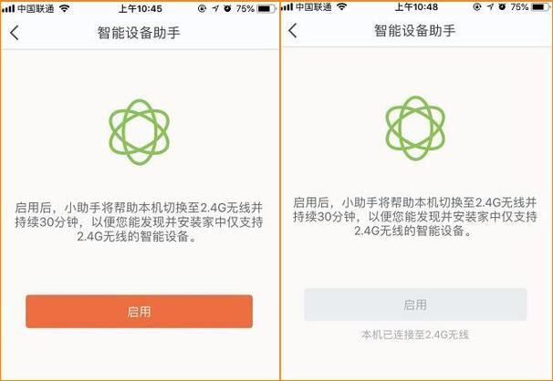
- 当手机切换到2.4G信号后，即可使用该手机配置摄像头等不支持5G的设备联网；

注意：
- 开启智能设备助手后，该功能会开启30分钟，30分钟后该功能自动关闭；
- 当手机切换到2.4G后，想要重新连接5G信号，可以断开手机WiFi重新连接；
- 开启智能设备助手后，如果重启路由器，该功能自动关闭；

